Задачи

1. Морской МГД - катер

В гидродинамике изучают течение несжимаемой жидкости. На стыке гидродинамики и электромагнетизма существует наука магнитогидродинамика (сокращенно МГД). В ней изучают течение несжимаемой жидкости при наличии магнитного поля. Жидкость обладает электропроводностью, поэтому по ней текут токи.
Существует два основных вида МГД – установок: МГД – двигатели и МГД – генераторы. В настоящее время оба типа установок не нашли широкого применения, однако исследования продолжаются.

Модель морского МГД двигателя, установленного на катере (см. рисунок ниже), представляет собой прямоугольный канал (a = 1 м, b = 10 см, l = 2 м). К хорошо проводящим плоскостям bl приложено напряжение E = 100 В. Электрический ток течет вдоль сторон a. Магнитное поле B = 1 Тл пронизывает канал перпендикулярно плоскостям al. При движении катера с таким двигателем с постоянной скоростью v измерена скорость вытекающей относительно катера воды u = 10 м/с. Проводимость (величина, обратная удельному сопротивлению) морской воды λ = 10² 1/(Ом⋅м).

Вопросы

1. Запишите уравнение Бернулли с учетом действия магнитного поля
для течения воды в канале катера 1,2 балла
2. Запишите выражение для плотности тока в канале катера 1,0 балла
3. Запишите выражение для скорости движения катера 2,0 балла
4. Запишите выражение для силы сопротивления движению катера 1,0 балла
5. Запишите выражение для полезной мощности двигателя 1,1 балла
6. Запишите выражение для КПД двигателя 1,1 балла
7. Запишите выражение для увеличения температуры воды 1,1 балла
8. Выполните вычисления по пунктам 2…7 1,5 балла
V
l
a
b

Решение

Уравнение Бернулли вдоль линии тока (т.е. вдоль продольной оси x) с учетом силы Лоренца:

$\frac{ρ u^{2}}{2}−\frac{ρ v^{2}}{2}+(p(x)−p_{0})=\text{jBx}$ (1)
Здесь ρ - плотность воды (1000 кг/м³), v – скорость воды при x = 0, u – скорость воды в точке с координатой x, p₀ – давление воды при x = 0, p(x) – давление воды в точке с координатой x, j – плотность тока:
$j=\frac{I}{\text{lb}}$ (2)
I – полный ток, текущий поперек канала, B – индукция магнитного поля, l – длина канала, b – высота канала.
Пренебрегая изменением давления воды (ввиду малых скоростей), получаем:
$u^{2}=v^{2}+2\frac{\text{jB}ρ}{l}$ (3)
В канале возникает ЭДС индукции, направленная против основной ЭДС и равная по модулю uBa (a – ширина канала). Поэтому полный ток равен:
$I=\frac{E−\text{uBa}}{R}$ (4)
Здесь R – сопротивление канала:
$R=\frac{a}{λ \text{lb}}$ (5)
Подставляя (2), (4) и (5) в (3), получаем:
$\frac{λ}{a}(E−\text{uBa})=\frac{ρ}{\text{Bl}}⋅\frac{u^{2}−v^{2}}{2}$ (6)
откуда
$v=\sqrt{u^{2}−\frac{2λ \text{Bl}}{aρ}(E−\text{uBa})}=8 м/с$ (7)
Сила сопротивления движению катера:
$F_{c}=ρ \text{abu}(u−v)=\text{2000} Н$ (8)

Полезная мощность двигателя:
$P_{\text{пол}}=F_{c}v=1,6⋅{\text{10}}^{4} \text{Вт}$ (9)
Коэффициент полезного действия:
$η=\frac{ρ \text{abuv}(u−v)}{\text{Ejbl}}=\frac{\text{80}}{9}\text{\%}≈9\text{\%}$ (10)
Увеличение температуры воды (с – теплоемкость воды, 4200 Дж/(кг⋅град)):
$ΔT=\frac{R(\text{jbl})^{2}}{ρ \text{uabc}}≈4⋅{\text{10}}^{−2}K$ (11)

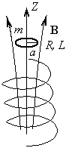
2. У верхнего края соленоида вдоль его оси Z начинает падать без начальной скорости маленькое колечко массы m и радиуса а, оси соленоида и колечка все время совпадают, его (колечка) электрическое сопротивление R, а индуктивность L. Составляющая магнитного поля B_{z} соленоида вдоль его оси в процессе падения изменяется по линейному закону: B(z) = B₀ – kz, k – задано. Определить установившийся ток и установившуюся скорость колечка, характерное время установления процесса падения и характерную длину полета, на которой устанавливается постоянная скорость. Дано: m = 10 г, R = 1 Ом, L = = 10 мГн, а = 10 см, k = 10 Тл/м.

Решение

Закон Ома для колечка:
$$\text{IR}=−\frac{ΔФ}{Δt}−L\frac{ΔI}{Δt}$$
У нас Ф = πa²B_{z}, так что $\frac{ΔФ}{Δt}=π a^{2}\frac{{ΔB}_{z}}{Δz}⋅\frac{Δz}{Δt}=−π a^{2}\text{kv}$ (v – скорость колечка вдоль оси z).
Закон Ома приобретает вид:
$L\frac{ΔI}{Δt}+\text{IR}=π a^{2}\text{kv}$ (1)
Уравнение движения:
$$\text{ma}=\text{mg}−F_{m}$$
Здесь F_{m} – сила, действующая со стороны магнитного поля на колечко и направленная вертикально вверх.
Величину этой силы можно определись, например, из условия F_{m}⋅v = N_{инд} = E_{инд}⋅I = $π a^{2}\text{kv}$I
Здесь N_{инд} и E_{инд} индукционная мощность и ЭДС индукции в колечке, соответственно. Выражение для ЭДС индукции получено выше ($E_{\text{инд}}=−\frac{ΔФ}{Δt}=−π a^{2}\frac{{ΔB}_{z}}{Δz}⋅\frac{Δz}{Δt}=π a^{2}\text{kv}$).
Величину F_{m} также можно получить из уравнения $F_{m}=−p_{m}\frac{{ΔB}_{z}}{Δz}$, где $p_{m}=π a^{2}$- магнитный момент колечка (знак минус добавлен в связи с тем, что положительное значение F_{m} соответствует направлению вверх).
Итак, $F_{m}=π a^{2}\text{kI}$ и уравнение движения приобретает вид:
$\text{ma}=\text{mg}−π a^{2}\text{kI}$ (2)
Система уравнений (1) и (2) сводится к линейному дифференциальному уравнению 2-го порядка относительно v или I. Но для ответа на поставленные вопросы его решать не нужно.
Установившуюся скорость и установившийся ток можно найти из условий $\frac{ΔI}{Δt}=0$ и $\frac{Δv}{Δt}=0$. Отсюда
$$v_{\text{уст}}=\frac{\text{mgR}}{(π a^{2}k)^{2}}≈1 м/с$$
Установившийся ток
$$I_{\text{уст}}=\frac{\text{mg}}{π a^{2}k}≈0,3 А$$
Характерное время установления процесса падения (из уравнения (1):
$$τ=\frac{L}{R}≈{\text{10}}^{−2}с$$
Характерная длина полета, на которой устанавливается постоянная скорость:
$$l=v_{\text{уст}}τ ≈1 \text{см}$$

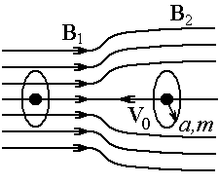
3. Конфигурация магнитного поля вблизи полюсов Земли имеет вид «магнитной бутылки», где В₁ и В₂ – однородные магнитные поля. Тонкое кольцо массы m и радиуса а равномерно заряжено зарядом Q₀⁺. Какую минимальную начальную скорость V₀ нужно сообщить кольцу в поле В₂, чтобы оно могло выйти через «горлышко» в поле В₁ > В₂? Ось кольца всегда совпадает с осью «магнитной бутылки». Индуктивность кольца L.

Решение

ЭДС в кольце:
$2π \text{aE}−π a^{2}\frac{{ΔB}_{z}}{Δt}=−L\frac{ΔI}{Δt}$ (1)
Здесь E – напряженность вихревого электрического поля в кольце.
Кольцо вращается с линейной скоростью V_{ϕ}. Уравнение вращения:
$m\frac{{ΔV}_{ϕ}}{Δt}=Q_{0}E$ (2)
Таким образом, кольцо представляет собой круговой ток:
$I=\frac{Q_{0}}{T}=\frac{Q_{0}V_{ϕ}}{2π a}$ (3)
Объединяя (1), (2) и (3), получаем:
$\frac{{ΔV}_{ϕ}}{Δt}=\frac{{\text{aQ}}_{0}\frac{{ΔB}_{z}}{Δt}}{2m\left(1+\frac{Q_{0}^{2}L}{4π^{2}a^{2}m}\right)}$ (4)
или:
$V_{ϕ\text{max}}=\frac{{\text{aQ}}_{0}(B_{1}−B_{2})}{2m\left(1+\frac{Q_{0}^{2}L}{4π^{2}a^{2}m}\right)}$ (5)
Кольцо, перейдя в поле B₁, вращается с постоянной скоростью $V_{ϕ\text{max}}$. Соответствующий ток:
$I_{\text{max}}=\frac{Q_{0}V_{ϕ \text{max}}}{2π a}$ (6)
Закон сохранения энергии:
$\frac{{\text{mV}}_{ϕ \text{max}}^{2}}{2}+\frac{{\text{LI}}_{\text{max}}^{2}}{2}=\frac{{\text{mV}}_{0}^{2}}{2}$ (7)
Отсюда получаем:
$V_{0}=\frac{{\text{aQ}}_{0}(B_{1}−B_{2})}{2m\sqrt{1+\frac{Q_{0}^{2}L}{4π^{2}a^{2}m}}}$ (8)

Еще задачи
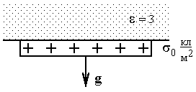
4. На тонкую непроводящую пленку нанесен заряд с равномерной поверхностной плотностью σ Кл/м² . Пленка покрыта очень тонким слоем изолятора и прислонена снизу к полупространству из диэлектрика с ε = 3. Толщина пленки δ = 1 мм, массовая плотность ρ = 1 г/см³. Какова должна быть величина σ₀, чтобы пленка не отставала от поверхности диэлектрика под действием силы тяжести? Какой должна быть величина σ₀, если полупространство будет проводящим?

Решение
Обозначим:
Е₁ – напряженность электрического поля в диэлектрике (направлена вверх),
Е₂ – напряженность электрического поля в изоляторе (между диэлектриком и пленкой, направлена вверх),
Е₃ – напряженность электрического поля под пленкой (направлена вниз),
σ′ - поверхностную плотность поляризационных зарядов на поверхности диэлектрика (< 0).
Тогда:
$\frac{σ_{0} + σ ^{}}{2ε_{0}}=E_{1}=E_{3}$; $E_{2}=\frac{σ _{0}}{2ε_{0}}−\frac{σ ^{}}{2ε_{0}}=ε E_{1}$.
Отсюда:
$σ ^{}=−σ _{0}\frac{ε−1}{ε+1}$.
Давление, действующее на пленку (сила притяжения, действующая на единицу площади):
$p=−σ _{0}\frac{σ ^{}}{2ε_{0}}=\frac{σ_{ 0}^{ 2}}{2ε_{0}}\left(\frac{ε+1}{ε−1}\right)=\text{ρδ}g$.
Проводящее пространство соответствует $ε =∞$.
Ответ: $σ_{0}=\sqrt{2ε_{0}ρ δ g\frac{ε+1}{ε−1}}=1,9⋅{\text{10}}^{−5} {\text{Кл}}/{м^{2}}$; $σ_{0\text{пров}}=\frac{σ_{1}}{\sqrt{2}}$.
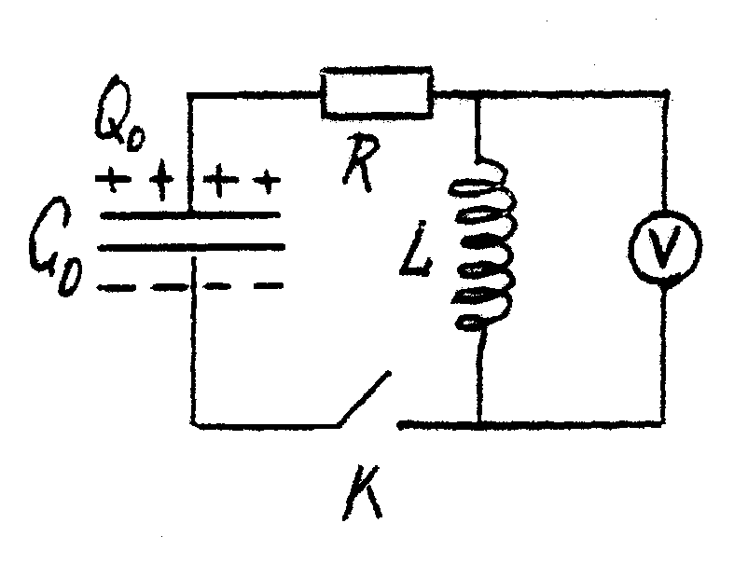
5. После замыкания ключа вольтметр регистрирует постоянное напряжение на индуктивности L. Как при этом должна изменяться со временем емкость конденсатора? Какую работу совершат внешние силы к моменту времени t = L/R? Считать, что $\frac{L}{R}=\sqrt{C_{0}L}$(Q₀, C₀ – начальные значения заряда и емкости конденсатора).

Решение
Обозначим:
Т.к. напряжение на индуктивности постоянное, то
$$I=\frac{Q_{0}}{C_{0}L}t$$
Отсюда:
$Q(t)=Q_{0}\left(1−\frac{t^{2}}{2C_{0}L}\right)$ и $C(t)=C_{0}{\left(1−\frac{t^{2}}{2C_{0}L}\right)}/{\left(1+\frac{\text{Rt}}{L}\right)}$.
Работа
$A=\int_{0}^{t}{I^{2}\text{Rdt} +}\frac{{\text{LI}}^{2}}{2}=\frac{Q_{0}^{2}}{3C_{0}}+\frac{Q_{0}^{2}}{2C_{0}}=\frac{5Q_{0}^{2}}{6C_{0}}$.

